Dzień dobry

Witam serdecznie uczniów klasy 4E oraz rodziców. W woli wyjaśnienia od 19 grudnia 2019 przebywałam na zwolnieniu lekarskim stąd też moja długotrwała nieobecność. Bardzo za Wami tęsknię i żałuje, że nie możemy spotkać się osobiście i razem poćwiczyć, pobawić się czy porozmawiać. Niestety w zaistniałej sytuacji jest to nadal niemożliwe dlatego też, nie pozostaje nam nic innego jak kontynuować lekcje w-f w domu. Mimo, iż koniec roku szkolnego zbliża się wielkimi krokami nie zapominajcie proszę o aktywności fizycznej i nie chodzi tutaj o skrupulatne wypełnianie zadań czy ćwiczeń zadanych przeze mnie ale jakąkolwiek formę aktywności może to być spacer, jazda na rowerze, rolkach, deskorolce zabawa w berka czy w chowanego z bratem, siostrą, mamą, tatą, … Pamiętajcie ruch to zdrowie!:) Nie zapominajcie jednakże o zachowaniu szczególnych środków ostrożności .

Pamiętajcie również o tym, aby do każdych ćwiczeń odpowiednio się przygotować. Ubierzcie się w odpowiedni strój do ćwiczeń, obuwie sportowe i przede wszystkim wykonajcie krótką rozgrzewkę przed zadaniami. Mam nadzieje, że po tym trudnym dla nas wszystkich czasie, kiedy spotkamy się w szkole wszyscy będziemy w świetnej formie

Jeśli jest ładna pogoda a Ty nie byłaś(byłeś) jeszcze na dworze, wyjdź na krótki spacer i spędź trochę czasu na świeżym powietrzu, możesz pograć w piłkę, pojeździć na rowerze, pobiegać, pospacerować oraz wykonać dzisiejsze zadanie na podwórku zamiast w domu. Pamiętaj, że najlepiej wyjść na swoje podwórko i nie zapomnij o odpowiednim stroju w zależności od pogody. Jeśli jest gorąco nie zapomnij o wodzie, nakryciu głowy i poszukaj miejsca do ćwiczeń w cieniu.

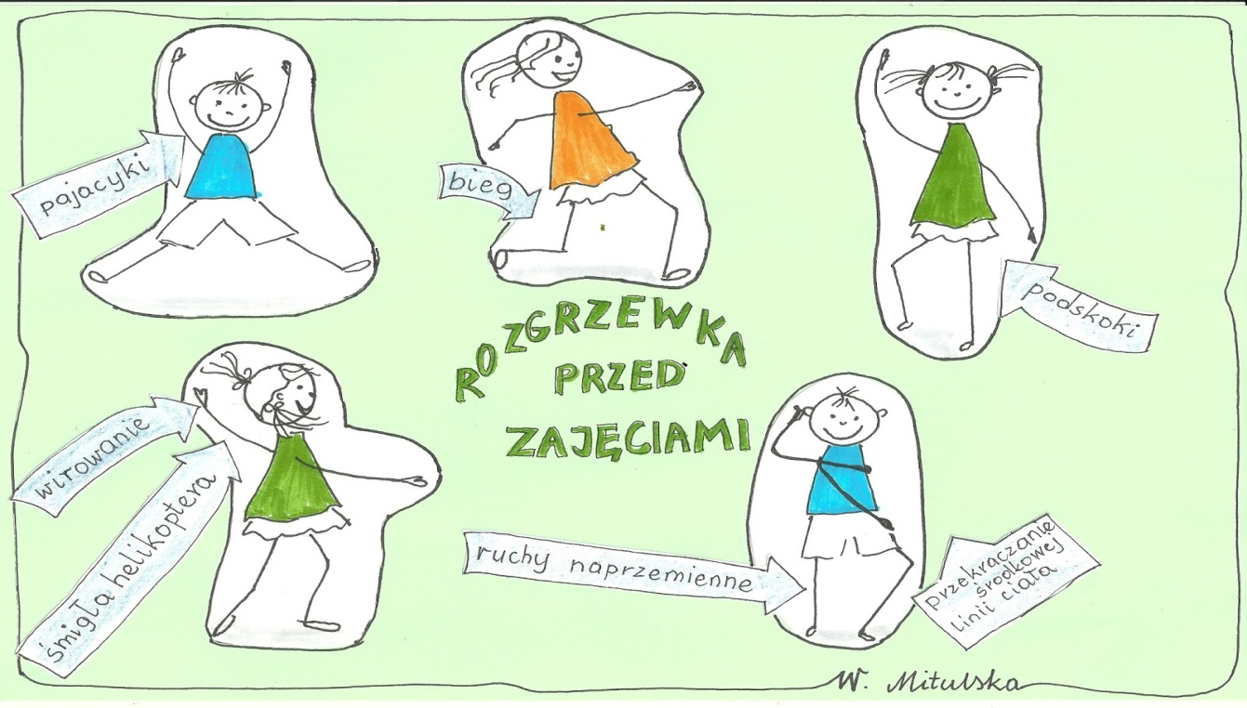
Poniżej przygotowałam i zamieściłam propozycję gry ruchowej. Pozdrawiam i życzę miłej zabawy. W razie pytań zachęcam do kontaktu, jestem dostępna pod numerem telefonu :Sylwia Czajka 606 779 256 lub adresem email sylwia.czajka10@wp.pl Zalecam otwieranie pliku w programie Microsoft Word szczególnie jeśli odbierają Państwo pocztę na smartfonie.
Zagraj w grę ze znajomymi, rodziną. Potrzebujesz jedną kostkę a dla każdego gracza pionek.

WYKONAJ ĆWICZENIA ABY DOTRZEĆ DO METY

POWODZENIA!
Zasady ustal przed grą samemu lub skorzystaj z mojej propozycji:
- Rzuć kostką, przesuń pionek o ilość oczek jaką pokazała kostka.
- Wykonaj zadanie
- Ruch ma kolejna osoba.
- Gra kończy się gdy pierwsza osoba dotrze do mety. Ta osoba jest zwycięzcą.

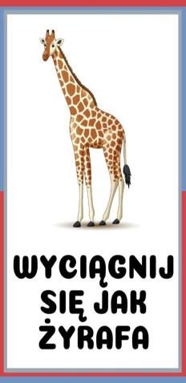
Miłej zabawy!
5 x
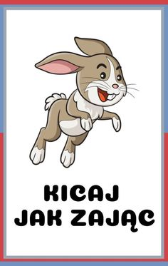
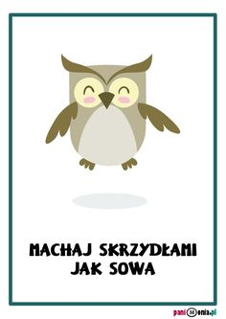
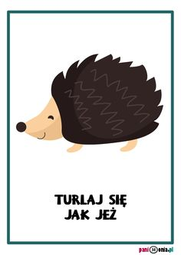
10 x
4 x
10 x

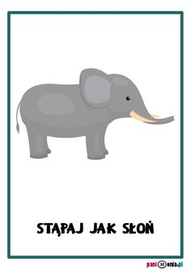
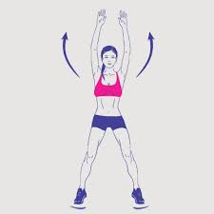
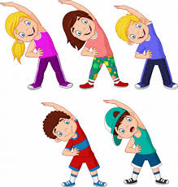
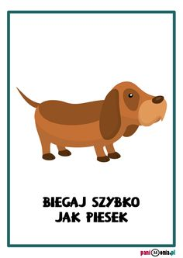
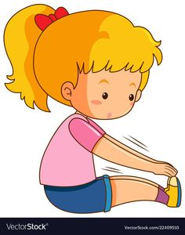
Cofnij się o 2 pola
Potrafisz chodzić jak ja ?
5 pajacyków
5x na jedną i 5x na drugą stronę
10 dowolnych podskoków
Potrafisz?
Cofnij się o 2 pola
Pokaż, że tak potrafisz
Bieg z pokoju do kuchni i z powrotem
Pokaż, że tak potrafisz
Stojąc na jednej nodze policz z mamą do 10
Pokaż, że tak potrafisz
Cofnij się o 2 pola

